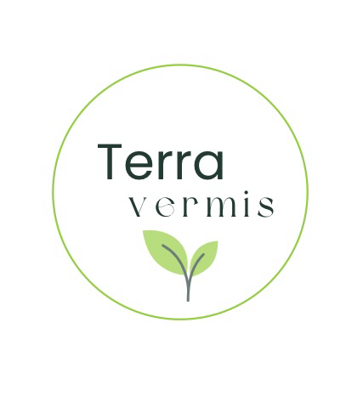
Terra Vermis для хвойних рослин

Склад:

100 % органічно активні речовини гумусу, жива мікрофлора, гумінові та фульво
кислоти, вода, та мікроелементами для відновлення кольору хвої та зміцнення кореневої системи.

Способи застосування
• Кореневе живлення:
• Для пожовклих рослин та при висаджуванні: 60-80 мл (3-4 кришечки) на 1 л води, поливати 1 раз на тиждень до відновлення. Підлити приготованим розчином з додаванням простої води з розрахунку 2-3 л на 1 дерево.
• Для насиченості кольору: 20 мл (1 кришечка) на 1 л води, обрискуванняпо кроні 1 раз на 2 тижні.

- При посадці рослин
Частота обробки :

Весна (березень-травень):
• Кореневе живлення: 1 раз на 2-3 тижні.
• Обприскування: 1 раз на місяць для стимуляції росту молодої хвої.

Літо (червень-серпень):
• Кореневе живлення: 1 раз на 2-3 тижні для підтримання здорового кольору хвої.
• Обприскування: 1 раз на 3 тижні, особливо в період сильної спеки або за ознак пожовтіння.

Осінь (вересень-листопад):
• Кореневе живлення: 1 раз на місяць для підготовки до зимового періоду.
• Обприскування: 1 раз на 1-1,5 місяця для збереження імунітету.

Зима (грудень-лютий):
• Кореневе живлення: 1 раз на місяць, якщо рослини знаходяться в теплиці чи кімнатних умовах. Для рослин у відкритому ґрунті добриво не застосовують у цей період.
• Обприскування: Не рекомендовано, оскільки дерева перебувають у стані спокою.

Зберігання:
• Розчинений препарат який готовий до використання може
зберігатись тривалий термін при кімнатній температурі.
• Концентрат Terra vermis рекомендується зберігати при температурі не нижче 5*
